# 附件1

## 自治区水利厅DeepSeek人工智能平台接入指南

## 一、平台简介

宁夏水利厅DeepSeek人工智能平台是基于DeepSeek R1构建的人工智能通用能力底座，具备深度思考、联网查询、本地文件上传的基础能力。同时，已构建的宁夏水利知识库并打通了水利部上善知识库。平台具备DeepSeek定制开发能力，各单位可按需申请开展知识库构建、智能体编排、模型训练、智能问数等业务。

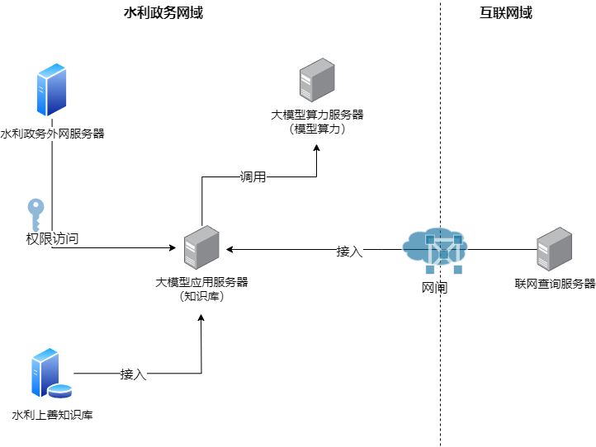

图1 平台网络拓扑图

## 二、平台功能

### （一）通用功能

1.深度思考：模拟人类的深度思维过程，帮助用户更系统、严谨地分析问题。

2.联网查询：通过实时访问互联网信息，为用户提供准确、及时的数据支持。

3.本地文件上传：允许用户直接上传多种格式的本地文件进行分析处理，结合AI能力实现智能交互。

4.水利部上善大模型知识库对接：基于水利部上善知识库的权威数据赋能，实现水利领域知识融合的精准内容生成。

5.宁夏水利知识库：通过向量化引擎融合私有数据，支持动态更新，结合RAG技术实现精准领域推理，保障数据安全的同时提升企业知识管理效率。

### （二）定制化功能

### 1.知识库构建：通过多源异构数据融合（文档/数据库/API），结合知识图谱构建与动态更新技术，实现业务规则、流程、案例的结构化存储与语义关联，支持智能化检索、上下文推理及跨领域知识迁移，推动水利专业知识资产化与全生命周期管理。

### 2.智能体构建：基于模块化架构设计任务推理引擎，集成意图识别、多轮对话与决策链技术，打造可编排、可解释的AI智能体集群，支持自动化任务分解、多模态交互（文本/语音/图像）及API服务矩阵调用，实现跨系统业务场景的端到端闭环处理与自适应优化。

3.模型训练：结合DeepSeek大模型基础能力与业务专属数据，采用两阶段训练模式（预训练打底+业务数据精调），通过分布式训练降低算力成本，使模型既能理解通用语言规律，又能精准适配业务场景需求，实现“举一反三”的智能化水平。

4.智能问数：通过应用引擎，构建自然语言交互接口，无缝连接业务系统，支持通过语音或文本指令实时查询业务数据，动态生成可视化图表，并提供多格式导出能力（Excel/Word/PPT），让数据洞察像使用搜索引擎一样简单。

## 三、平台业务办理及要求

### （一）业务办理流程

### **申请：**各申请单位应严格依据业务实际需求开展应用建设的申请工作，指定专人负责申请材料的编制与初审，确保内容完整规范、技术方案科学合理、资源需求测算准确。通过“宁夏水利共性资源管理系统”线上提交以下材料：《自治区水利厅DeepSeek人工智能平台应用申请表》《自治区水利厅DeepSeek应用技术方案》以及安全承诺书。

### **审核：**水利信息中心应在收到申请材料后应及时完成形式审查，对材料不全或不符合要求的申报件作退件处理并一次性告知补正要求。组织对申请业务进行技术评估，重点对建设的可行性、技术架构的兼容性、数据管控的安全性、资源需求的合理性进行评估，形成评估意见报水利厅信息化主管部门。

### **审定：**水利厅信息化主管部门应及时受理各单位的业务需求，审定后转水利信息中心办理。

**办理：**水利信息中心根据审定意见开通账户及API访问权限，建立应用监测管理台账，并提供相关技术咨询服务。

1. 有关要求
2. 构建知识库：依据业务领域特点，分类构建相应的知识文档体系。知识文档的格式要求如下：Markdown（.md）、Word（.doc/.docx）、文本（.txt）、PDF（.pdf）、Excel（.xlsx）以及CSV（.csv）。

2. 编排智能体：紧密结合特定业务场景的流程需求，深入分析并明确智能体在该场景下所需具备的核心能力，包括但不限于数据访问能力、数据处理能力、接口调用能力等。

### 3. 模型训练：明确为实现训练目标所需的算力资源，确定训练的基础模型，整理训练数据集。

### 4. 智能问数：精准定位数据源类型，明确所需数据指标和数据展示形式。

5.以上定制化应用必须有专业技术团队支撑，所需费用由申请单位承担。